ΠΑΡΑΡΤΗΜΑ
ΕΝΤΥΠΟ ΟΙΚΟΝΟΜΙΚΗΣ ΠΡΟΣΦΟΡΑΣ

του οικονομικού φορέα ……………………………………………………………………………………………………………
με έδρα………………………………………………………, οδός …………………………………………………………………...
αριθμ………….Τ. Κ. ………. ΑΦΜ …………………………, ΔΟΥ ………………………………………………………………
τηλέφωνα επικοινωνίας …………………………………………………………………………………………………………..
E-mail ……………………………………………………………………………………………………………………………………..

ΠΡΟΔΙΑΓΡΑΦΕΣ ΟΜΑΔΑ Α:

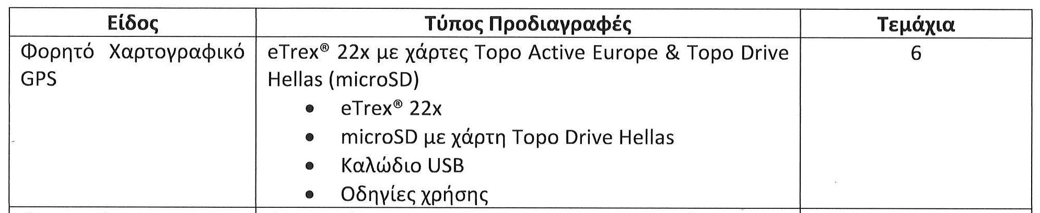

ΟΛΟΓΡΑΦΩΣ
ΣΥΝΟΛΙΚΗ ΠΡΟΣΦΕΡΟΜΕΝΗ ΤΙΜΗ (ΧΩΡΙΣ ΦΠΑ) ΓΙΑ ΦΟΡΗΤΟ ΧΑΡΤΟΓΡΑΦΙΚΟ GPS (6 ΤΕΜΑΧΙΑ)

……………………..……………………………………………………………………………………………………………….

ΣΥΝΟΛΙΚΗ ΠΡΟΣΦΕΡΟΜΕΝΗ ΤΙΜΗ (ΜΕ ΦΠΑ) ΓΙΑ ΦΟΡΗΤΟ ΧΑΡΤΟΓΡΑΦΙΚΟ GPS (6 ΤΕΜΑΧΙΑ)

………………………………………………………………………………………………………………………………………….

Η ΣΥΝΟΛΙΚΗ ΑΝΩΤΑΤΗ ΠΡΟΫΠΟΛΟΓΙΣΘΕΙΣΑ ΔΑΠΑΝΗ ΓΙΑ ΤΗΝ ΟΜΑΔΑ ΕΙΝΑΙ: 1.900,00 € (ΜΕ ΦΠΑ)

ΗΜΕΡΟΜΗΝΙΑ:………..…………………

Ο ΝΟΜΙΜΟΣ ΕΚΠΡΟΣΩΠΟΣ

